《linux操作系统》实验报告

实验名称： 文件权限的修改与验证
专 业： 计算机科学与技术
班 级： 2016级计算机科学与技术1班
学 号： 20160216048
姓 名： 饶 弟
指导教师： 汪小威

时间： 2019年 10月 18日
南宁学院信息工程学院制

一、实验目的
1.掌握文件和文件夹的基本操作；
2.懂得查看和识别文件的权限；
3.掌握文件权限的修改方法；
4.掌握文件所有者和所属组群的修改方法；
5.掌握文件权限的验证方法。

二、实验内容
1.文件权限的表示方法：字母和数字模式；
2.文件权限的修改命令chmod用法及注意事项；
3.修改文件所有者（chown）和所属组群（chgrp）命令的用法及注意事项。
4.学习文件权限的验证方法。

三、实验器材
装有redhat linux操作系统的计算机一台。

四、实验步骤及结果
- 创建用户和组群
1.创建三个用户tangseng，monkey，pig，并指定密码为123456
命令： useradd tangseng
passwd tangseng
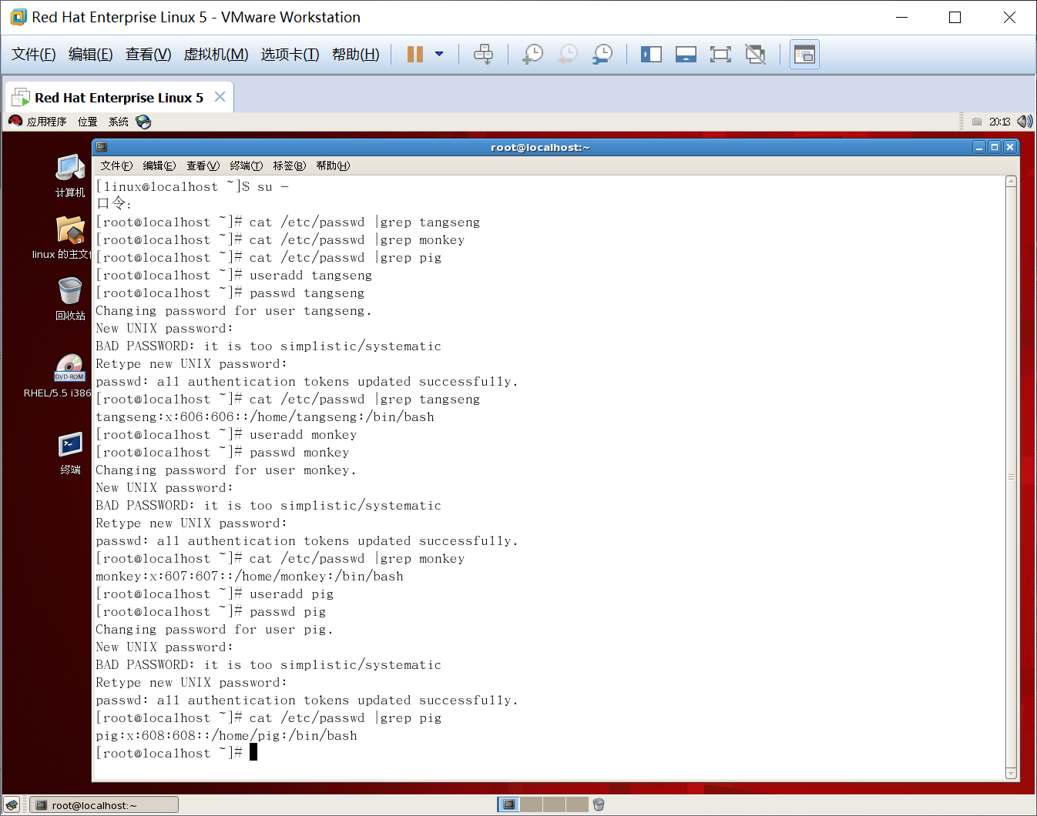
2.创建两个组群分别为people和demon
命令： groupadd people
groupadd demon
3.把tangseng加入people组群中
命令： usermod -G people tangseng
4.把monkey，pig加入demon组群中
命令： usermod -G demon monkey
usermod -G demon pig
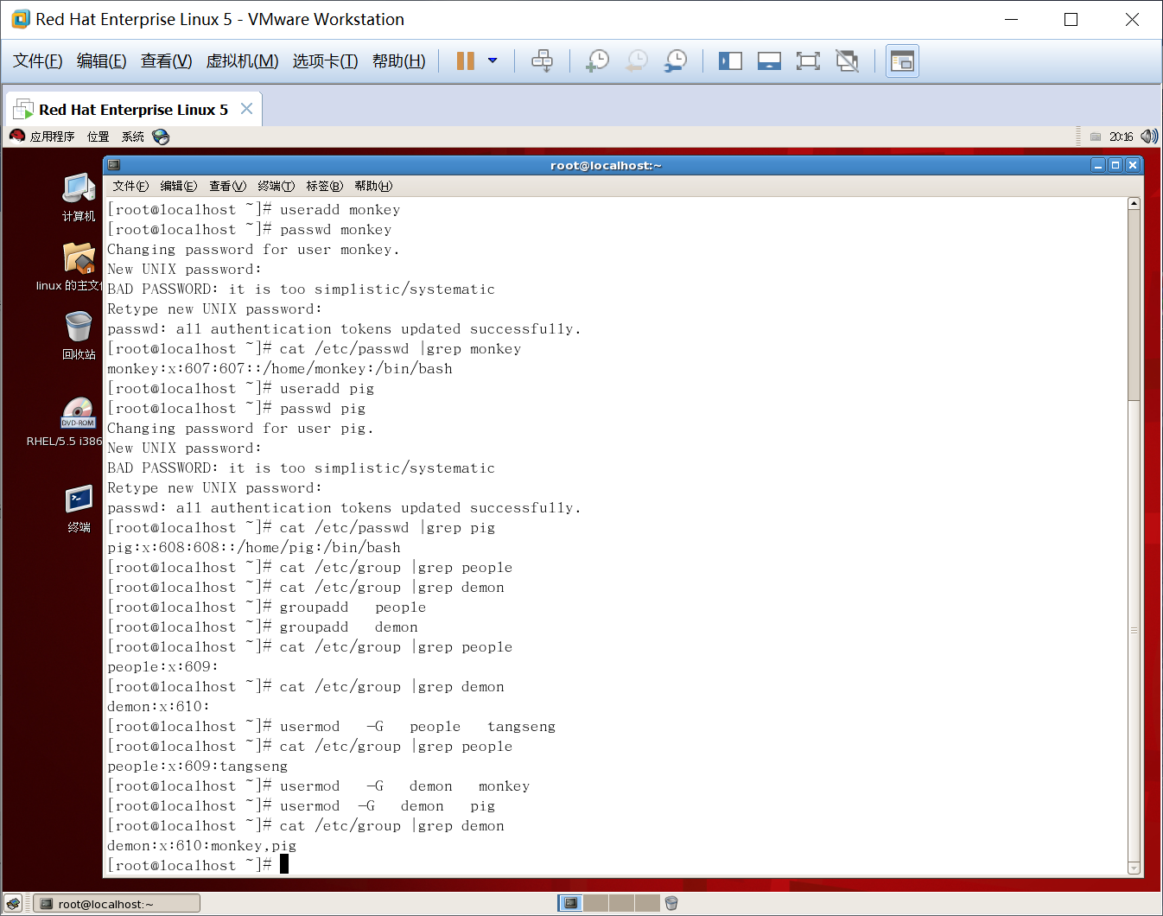
5.查看tangseng，monkey，pig是否添加到相应的组群当中
命令： cat /etc/group
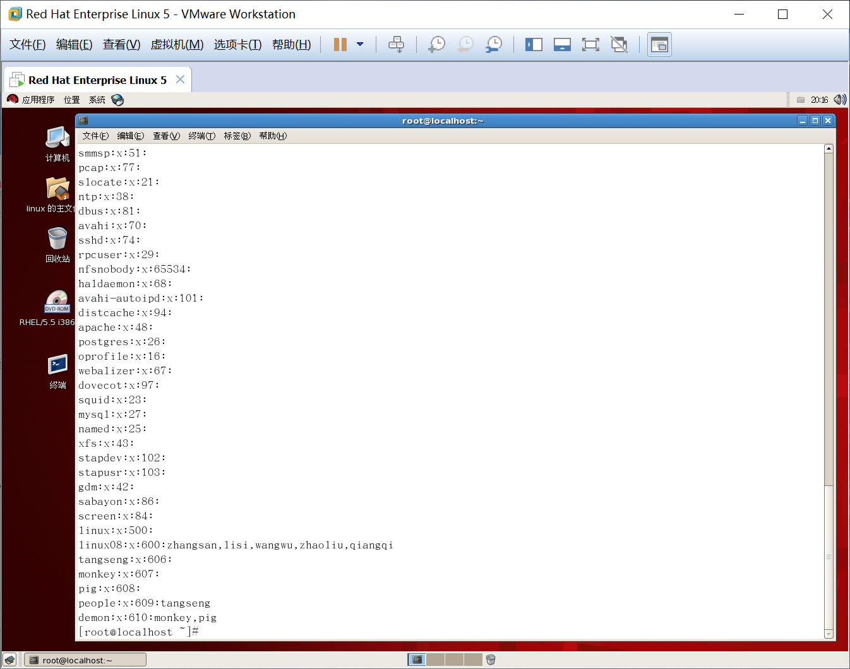
- 修改用户权限
1.修改tangseng用户主目录的权限为775
命令： chmod 775 /home/tangseng
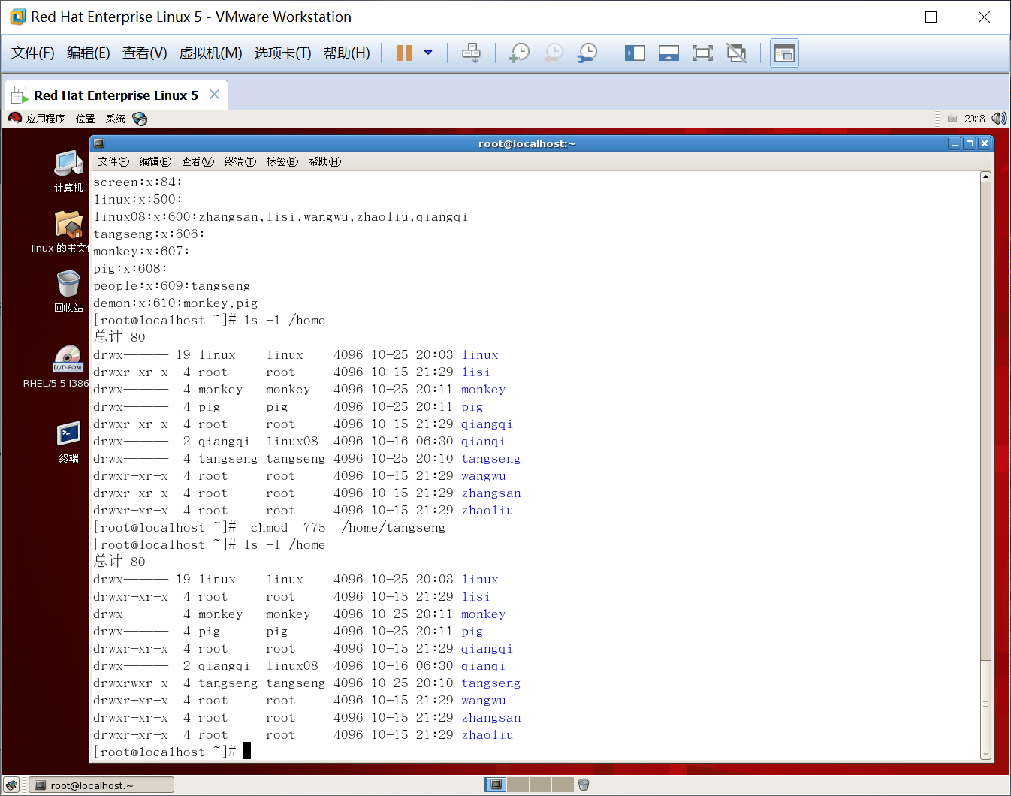
2.由唐僧创建一个文件book，并查看book文件对所有者，同组用户和其他用户的权限。
命令： su - tangseng
vi book
ls -l
3.修改book的权限，要求：所有者可读，可写，可执行；同组用户可读；其他用户不可读，不可写，不可执行。
命令： chmod u+rwx,g+r-wx,o-rwx book
ls -l
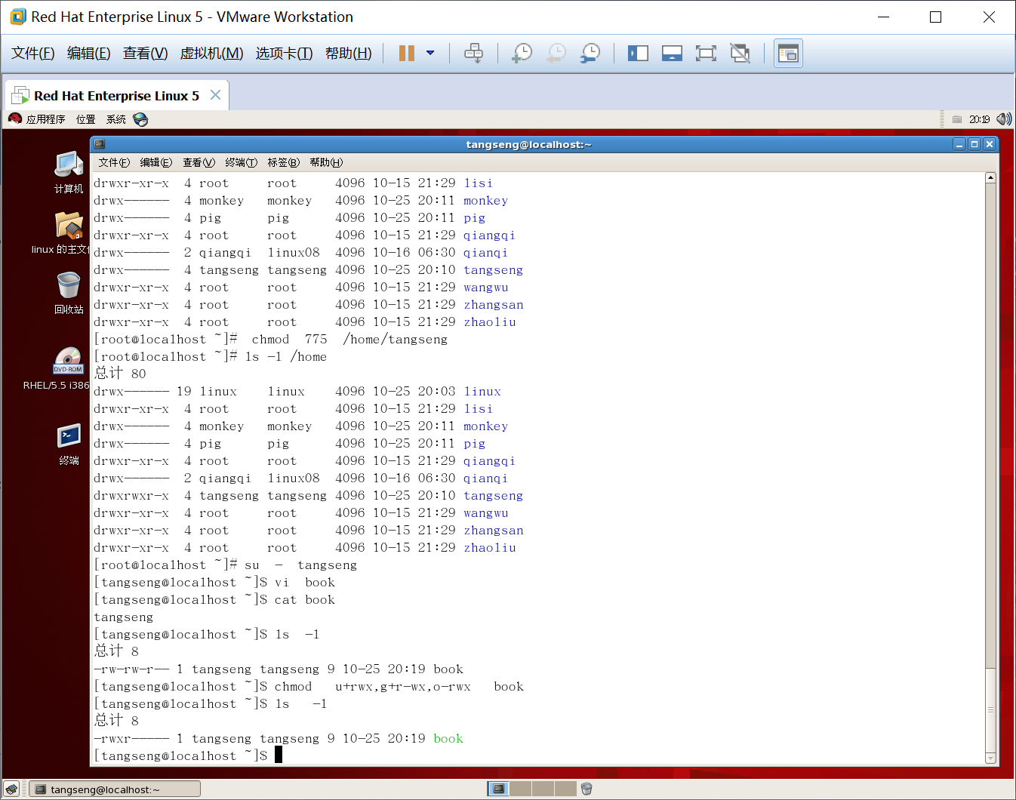
4.将book文件的所属组群改为people
命令： su -
chgrp people /home/tangseng/book
4.切换用户到monkey中，看monkey是否可以查看book的内容。
命令： su - monkey
cd /home/tangseng
cat book
5.切换到超级用户，将monkey加入到组群people中。
命令： su -
usermod -G people monkey

6.切换用户到monkey中，看monkey是否可以查看book的内容。
命令： su - monkey
cd /home/tangseng
cat book
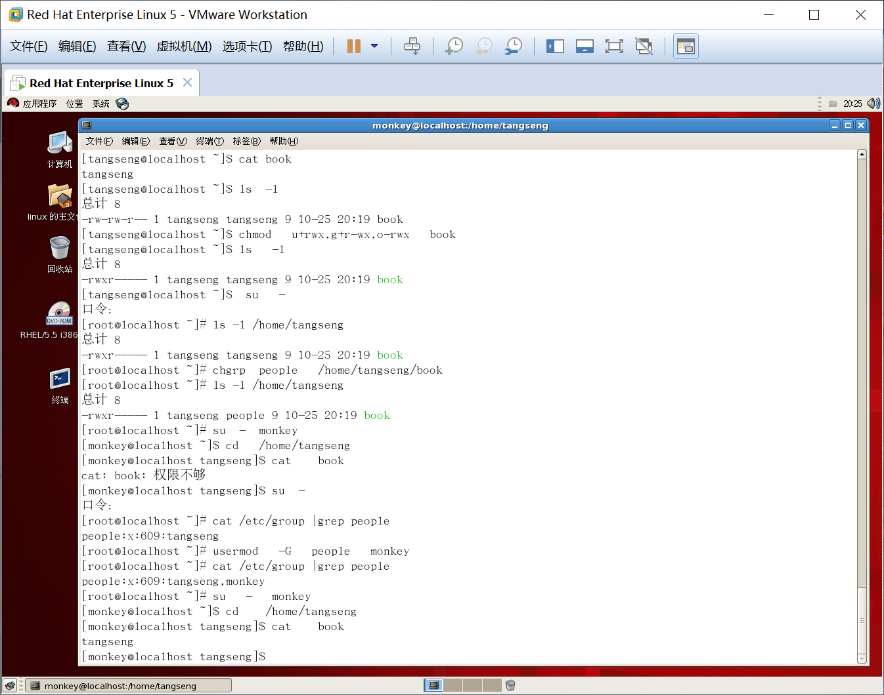

- 改变用户所有者
1.将book文件的所有者由tangseng改为monkey
命令： su -
chown monkey /home/tangseng/book
2.切换用户到monkey中，验证monkey对book的访问权限。
命令： su - monkey
cd /home/tangseng
cat book
3.将book文件的所属组群改为demon
命令： su -
chgrp demon /home/tangseng/book
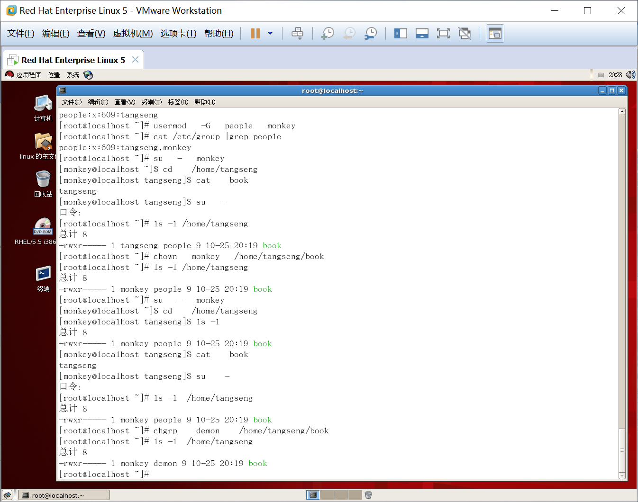
4.切换用户到pig中，验证pig对book的访问权限。
命令： su - pig
cd /home/tangseng
cat book
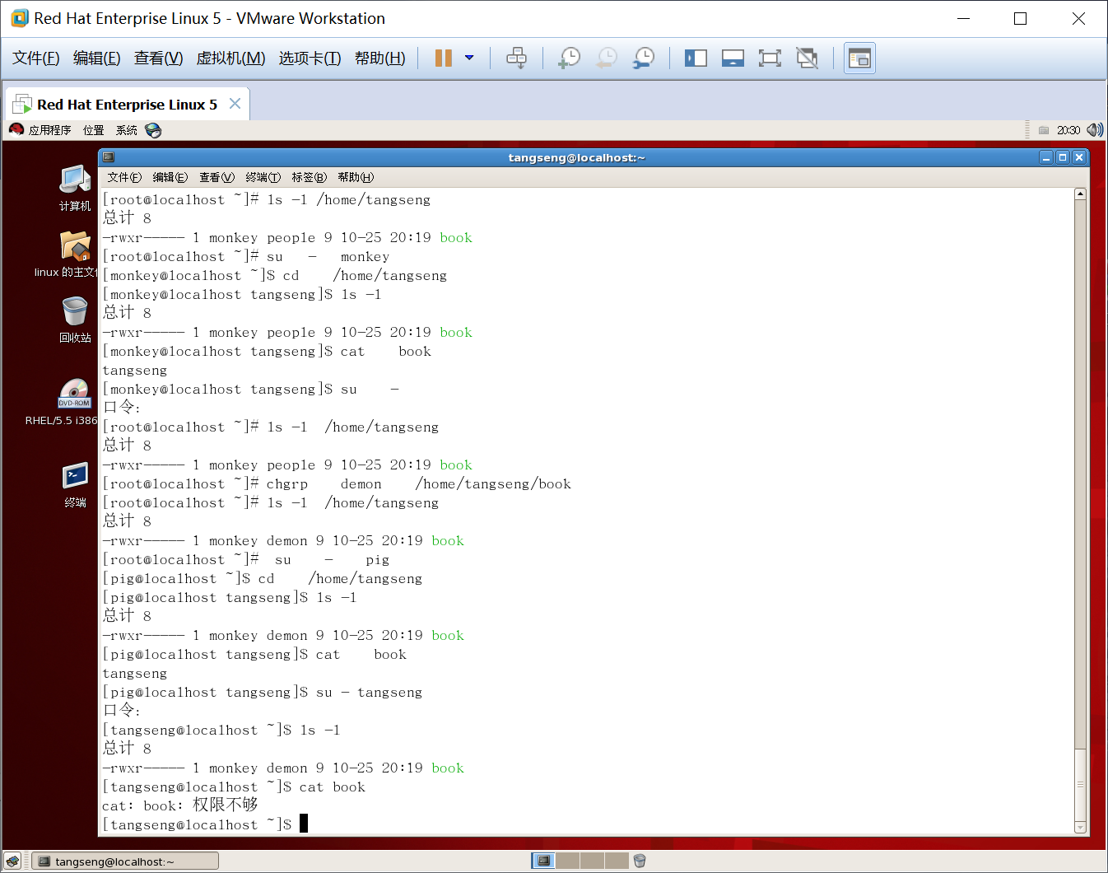

五、实验总结和建议
本次实验的总结和经验收获，可分点总结如下：
- 可以用指令ls -l查看文件的详细权限。其中，r：表示可读 ，w：表示可写 ，x：表示可执行。本实验中，每个组的成员和组之间都拥有各自权限，用户在对文件进行操作时，不能跨权限操作。
- 修改文件所有者和所属组，命令格式如下：
chown 修改的所有者 文件名
chgrp 所属组名 文件名
- Linux 权限的数字表示方法中，典型表示与数字表示的对应关系为：如果可读r，权限是二进制的100，十进制是4； 如果可写w，权限是二进制的010，十进制是2； 如果可运行x，权限是二进制的001，十进制是1 。如：chmod 777 A
- 使用chown命令来改变文件所有者。chown命令是change owner（改变拥有者）的缩写。需要要注意的是，用户必须是已经存在系统中的，也就是只能改变为在 /etc/passwd这个文件中有记录的用户名称才可以。
- chown命令的用途很多，还可以顺便直接修改用户组的名称。此外，如果要连目录下的所有子目录或文件同时更改文件拥有者的话，直接加上 -R的参数即可。

实验评分：
指导教师签字：
年 月 日

